Ministero dell’Istruzione e del Merito
ISTITUTO COMPRENSIVO N. 10
Scuola dell’Infanzia - Scuola Primaria - Scuola Secondaria di primo grado - Scuola in ospedale -
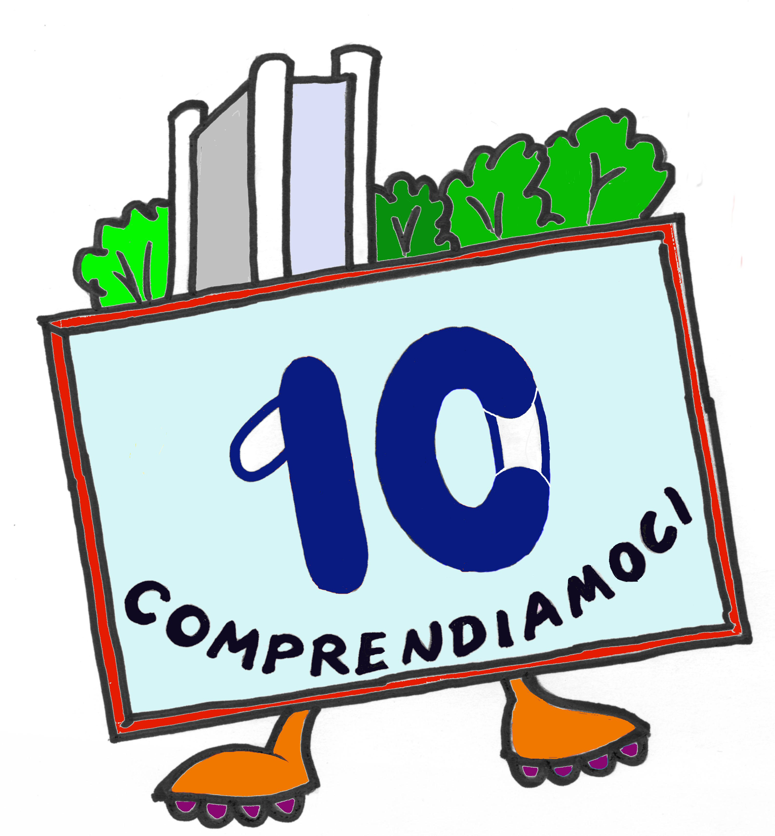 | Viale Aldo Moro, 31 – 40127 Bologna  Tel. 051/364967 - 051/374673 Fax 051/361168  email: boic853007@istruzione.it  pec: boic853007@pec.istruzione.it  web: www.ic10bo.edu.it  CF 91201230371- Cod. mecc. BOIC853007

Allegato B

TABELLA DI VALUTAZIONE TITOLI

Piano Nazionale Di Ripresa E Resilienza - Missione 4: Istruzione E Ricerca - Componente 1 Potenziamento dell’offerta dei servizi di istruzione: dagli asili nido alle Università - Investimento 1.4: Intervento straordinario finalizzato alla riduzione dei divari territoriali nelle scuole secondarie di primo e di secondo grado e alla lotta alla dispersione scolastica - Azioni di prevenzione e contrasto della dispersione scolastica

CNP:M4C1I1.4-2022-981-P-19714
CUP:B34D2200665006

Titolo del progetto: Motiva Besta che Piacere!

PERCORSO A : MENTORING E ORIENTAMENTO
Tabella valutazione titoli
TITOLI DI STUDIO E TITOLI CULTURALI |  |  | Da compilare a cura del  candidato | Da compilare a cura della  Commissione
A1. Laurea attinente alla selezione  (Vecchio ordinamento o Magistrale) |  | PUNTI
 | 110 e lode | 12
 | 100 - 110 | 10
 | 90-99 | 8
 | <90 | 6
A2. Laurea attinente alla selezione  (triennale, in alternativa al punto A1) | 110 e lode | 9
 | 100-110 | 8
 | 90-99 | 7
 | <90 | 6
A3. DIPLOMA ATTINENTE ALLA FIGURA RICHIESTA  (in alternativa ai punti A1 e A2) |  | 6
A4. Altra Laurea |  | 4
A5. Abilitazione al sostegno |  | 6
CERTIFICAZIONI |  |  | Da compilare a cura del candidato | Da compilare a cura della Commissione
B1. COMPETENZE I.C.T. CERTIFICATE  riconosciute dal MIM | Max 3 | 6
B2. Competenze linguistiche certificate:  - A1 (punti 1)  - A2 (punti 2)  - B1 (punti 3)  - B2 (punti 4)  - C1 (punti 5)  - C2 (punti 6) |  | Da 1 a 6 punti
TITOLI DI SERVIZIO ED ESPERIENZE SPECIFICHE
C1. Anni di servizio | 1 cad | 20
C2. Docenza in qualità di esperto in Progetti PON | Max 5 | 15
C3. Docenza in qualità di tutor in Progetti PON | Max 3 | 6
PROPOSTA PROGETTUALE
D1. Coerenza e significatività della proposta progettuale |  | 10
Colloquio con Il DS |  | Max 15
Totale del punteggio massimo attribuibile |  | 100

PERCORSO B: POTENZIAMENTO DELLE COMPETENZE DI BASE, DI MOTIVAZIONE E ACCOMPAGNAMENTO

TITOLI DI STUDIO E TITOLI CULTURALI |  |  | Da compilare a cura del  candidato | Da compilare a cura della  Commissione
A1. Laurea attinente alla selezione  (Vecchio ordinamento o Magistrale) |  | PUNTI
 | 110 e lode | 12
 | 100 - 110 | 10
 | 90-99 | 8
 | <90 | 6
A2. Master universitario |  | 5
A3. Altra Laurea o ulteriore abilitazione | Max 1 | 4
A4. Corsi di perfezionamento universitario | Max 2 | 6
CERTIFICAZIONI |  |  | Da compilare a cura del candidato | Da compilare a cura della Commissione
B1. COMPETENZE I.C.T. CERTIFICATE  riconosciute dal MIM | Max 3 | 6
B2. Competenze linguistiche certificate:  - A1 (punti 1)  - A2 (punti 2)  - B1 (punti 3)  - B2 (punti 4)  - C1 (punti 5)  - C2 (punti 6) |  | Da 1 a 6 punti
TITOLI DI SERVIZIO ED ESPERIENZE SPECIFICHE
C1. Anni di servizio | 1 CAD | 20
C2. Docenza in qualità di esperto in Progetti PON attinenti | Max 6 | 18
C3. Docenza in qualità di esperto/tutor in altri Progetti PON | Max 4 | 8
Colloquio con Il DS |  | Max 15
Totale del punteggio massimo attribuibile |  | 100

data | FIRMA
_____________________ | ____________________________________

